2017年重庆市中考物理试卷（B卷）

一.选择题
1．下列物理量的估计最接近实际的是（ ）
A．人步行的速度约为10m/s
B．一个普通中学生的体重约为500N
C．洗澡淋浴时水温约为80℃
D．重庆地区大气压的值大约是100Pa
2．如图所示，小东同学利用酒精灯给物体加热时闻到了一股“酒精味”，想到“酒精”在我们的学习、生活中有较多的应用，下列说法正确的是（ ）
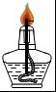
A．能够闻到酒精味，说明分子在永不停息地做无规则运动
B．利用酒精灯给物体加热是用做功的方法改变物体的内能
C．用酒精擦拭体表为高烧病人降温，是利用了酒精液化放热
D．酒精的沸点为78℃，可用酒精温度计测标准气压下水的沸点
3．宋代范仲俺的《岳阳楼记》中蕴含了丰富的光学知识，文字词句与物理知识相符合的是（ ）
A．“锦鳞游泳”，看到水里的鱼是实像
B．“皓月千里”，皎洁的月亮是光源
C．“浮光跃金”，湖面波动的光闪着金色是光的折射现象
D．“静影沉璧”，如玉璧一样月亮的倒影是光的反射现象
4．中国的一些美食与传统节日有关，在如图所示的美食中，用物理知识解释正确的是（ ）
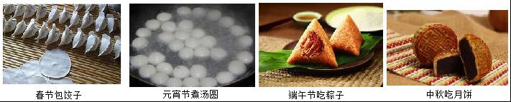
A．包饺子时力的作用使饺子皮改变了形状
B．煮熟的汤圆浮起来主要是因为汤圆的重力改变了
C．粽子对盘的压力和桌面对盘的支持力是一对平衡力
D．如果将月饼带到月球上，它的质量会减小
5．下列电学基础知识说法正确的是（ ）
A．同种电荷相互吸引，异种电荷相互排斥
B．只要电子在运动，电路中就一定有电流
C．电源的作用就是给电路两端提供电压
D．电阻的大小只与导体的材料和长度有关
6．如图与电有关的设备中，下列说法正确的是（ ）
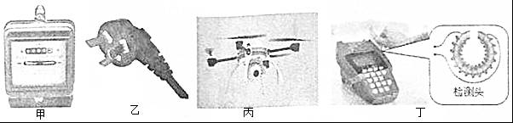
A．甲图中的电能表是用于测量用电器电功率的仪表
B．乙图中三角插头的其中一个脚与用电器金属外壳连接
C．丙图中无人机的电动机在工作时将机械能转化为电能
D．丁图中POS机检测头利用的电磁感应原理是安培首先发现的
7．工人师傅利用如图所示的两种方式，将重均为300N的货物从图示位置向上缓慢提升一段距离．F₁、F₂始终沿竖直方向；图甲中OB=2OA，图乙中动滑轮重为60N，重物上升速度为0.01m/s．不计杠杆重、绳重和摩擦，则下列说法正确的是（ ）
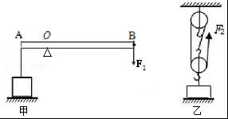
A．甲乙两种方式都省一半的力 B．甲方式F₁由150N逐渐变大
C．乙方式机械效率约为83.3% D．乙方式F₂的功率为3W
8．如图甲为一个超声波加湿器，如图乙为其内部湿度监测装置的简化电路图．已知电源电压为12V，定值电阻R₀的阻值为30Ω，电流表的量程为0～200mA，电压表的量程为0～9V．湿敏电阻R的阻值随湿度RH变化的关系图象如图丙所示，其阻值最大为120Ω（图中未画出）．则在电路安全工作的前提下，计算可得出（ ）
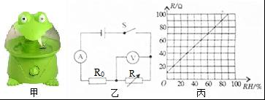
A．R的电流最小值为80mA
B．R的电功率最大值为0.9W
C．R₀的电功率最小值为0.3W
D．装置能监测湿度最大值为90%

二.填空作图题
9．“五一节”期间，很多外地游客乘坐重庆长江索道，体验重庆的“立体交通”．如图所示，长江索道全长约1165m，某次单程运行时间为233s，则索道在该次运行的平均速度为 m/s．驶离站台后，车厢里的游客以对面的建筑为参照物，判断自己是 （选填“运动”或“静止”）的．
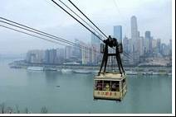
10．在“母亲节”这天，小唐同学为妈妈炖了一碗排骨汤，然后用盆子装了5kg的水，将装汤的碗放在水中进行冷却．小唐同学用水进行冷却主要是利用了水的 大．过了一会儿，水温由20℃升高到25℃，水吸收的热量为 J[c_{水}=4.2×10³J/（kg•℃）]．
11．在如图的电路中，电源电压恒为12V，定值电阻R₀为50Ω，滑动变阻器的最大值为50Ω，小灯泡上标有“6V”字样，不考虑灯丝电阻变化．若开关S、S₁、S₂都闭合，当滑片P在b端时，电流表示数为 A．若开关S闭合，S₁、S₂都断开，当滑动变阻器接入电路的阻值为20Ω时，电流表的示数为0.4A，则小灯泡的额定电功率是 W．
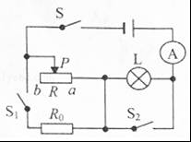
12．一个底面积为100cm²足够高的柱形容器M装有20cm深的水，置于水平地面上；一个质量忽略不计的硬塑料瓶固定在轻杆上，内有适量的水，如图甲所示．塑料瓶ABCD部分为柱形，柱形部分高度h_{AB}为16cm．用手拿住轻杆，将该瓶从图甲中刚接触水面位置，缓慢竖直下降6cm，杆对瓶的拉力F随下降高度h之间的关系图如图乙所示．然后从该位置继续向下，直到水面与AD相平为止．则瓶内所装水的重力为 N；当水面与AD相平时，瓶外的水对容器M底部的压强为 Pa．
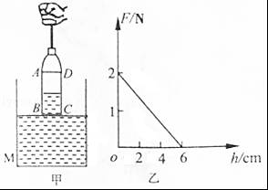
13．如图所示，2017年5月5日下午2点，中国国产C919大型客机在浦东国际机场正式首飞成功，实现了国产客机领域的突破．C919采用先进的发动机以降低油耗；使用大量的先进复合材料、先进的铝锂合金减轻机身自重等．C919还采用先进照明设计、提供给旅客更大观察窗；其座椅宽大、提供给旅客更好的乘坐舒适性；C919的机翼的目前国际航空设计中最为先进的机翼设计，能比传统机翼减小5%的飞行阻力．另外，每个机翼都有36米长，除了装有起落架之外，还能储存燃油．
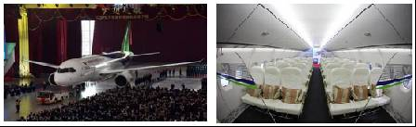
请找出一个与以上情景有关的物理信息，并指出对应的物理知识，不得与示例重复．
示例：物理信息：采用先进的发动机；
物理知识：发动机将内能转化机械能．
作答：物理信息： ；
物理知识： ．
14．完成下列作图：
请作出如图中入射光线经过凸透镜后的折射光线．
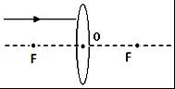
15．如图所示，物体在粗糙水平面上由于惯性向右运动，请作出该物体受到滑动摩擦力的示意图（作用点请画在物体的重心O上）．
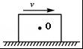

三.实验探究题
16．完成下列两个实验探究：
（1）在“探究凸透镜成像规律”的实验中，小杨同学让蜡烛到凸透镜的距离大于2倍焦距，移动光屏至适当位置，光屏上将会呈现一个倒立、 （选填“缩小”、“放大”或“不变”）的实像，如图1所示，此时的像距为 cm．生活中的 （选填“照相机”、“投影仪”或“放大镜”）就是应用了这样的成像规律．
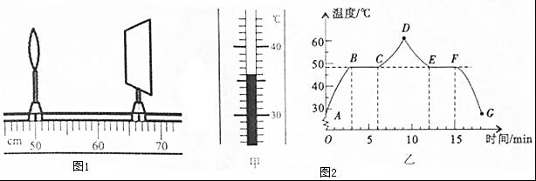
（2）小杨同学在“探究海波熔化和凝固特点”的实验中，某时刻温度计示数如图2甲所示，为 ℃；小宇画出了“温度﹣时间”图象，如图乙所示，由此可知，海波是 （选填“晶体”或“非晶体”），海波在第10min时处于 （选填“固态”、“液态”或“固液并存”）．
17．小宇同学在“探究电流与电阻的关系”实验中，器材如图甲所示，电源为两节新的干电池，滑动变阻器上标有“10Ω 1A”字样，阻值分别为5Ω、10Ω、20Ω、30Ω的定值电阻各一个．
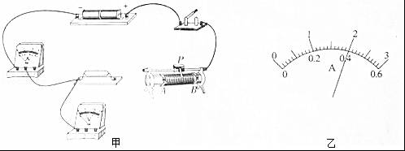
（1）请用笔画线代替导线，把图甲所示的电路补充完整（滑片P向右滑，滑动变阻器接入电路的电阻变大）．
（2）小宇同学首先将5Ω定值电阻接入电路，将滑片P滑到 （选填“A”或“B”）端，再闭合开关，调节滑片P，使电压表示数到达某一数值，电流表的示数如图乙所示，该示数为 A．
（3）接下来，小宇同学应该 ，并且将滑动变阻器阻值调到最大处，然后将5Ω的电阻
替换为10Ω．闭合开关，调节滑片P，使电压表示数为 V，将电流表示数记录在表格中．
实验次数 | 1 | 2 | 3
电阻R/Ω | 5 | 10 | 20
电流I/A |  | 0.2 | 0.1
（4）将定值电阻换成20Ω重复第（3）的操作，由表格中数据发现：在电压一定时，电流与电阻成 （选填“正比”或“反比”）．本次探究中若换用30Ω的定值电阻接入电路，无论怎样调节滑片P，电压表示数始终 （选填“大于”或“小于”）所需电压．
18．如图1所示，小彬同学对“浸没在液体中的物体所受浮力大小与深度是否有关”进行了实验探究．
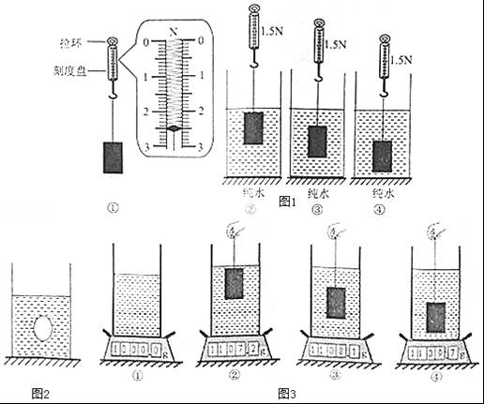
（1）实验前首先应按竖直方向对弹簧测力计进行 ．本实验中，使用弹簧测力计时，手应该拿株弹簧测力计的 （选填“拉环”或“刻度盘”）．
（2）小彬同学依次进行了如图1所示的实验，第①次实验中测力计示数为 N．通过分析发现，浸没在纯水中的物体所受的浮力大小与深度 （选填“有关”或“无关”）．进一步分析得出：物体浸没后与放入前相比，容器对水平地面的压力增加了 N．
（3）小彬同学又进行了“盐水浮鸡蛋”的实验，发现一个有趣的现象：悬浮在盐水中如图2所示位置的鸡蛋，如果用外力将鸡蛋轻轻向下或向上移动一小段距离，撤销外力后它马上又回到原来位置悬浮．此现象初步表明：深度增大，浸没在盐水中的鸡蛋所受的浮力 （选填“增大”、“减小”或“不变”）．
（4）为了精确检验这一结论是否正确，小彬同学找到一个分度值为0.1kg的电子秤，将图1中的纯水换成盐水静置一段时间后，用图1中的同一物体，依次进行了图3所示的实验．分析电子秤的示数可知：（3）中的结论是正确的．进一步分析可知，出现这一现象的真正原因是：盐水的 随深度面变化．小彬同学为自己的新发现感到万分高兴，但他并没有停下探究的脚步，再一次分析，他计算出图3②到图3④细线对物体拉力的变化量为 N．

四.论述计算题
19．如图所示的电路中，电源电压不变，电阻R₂的阻值为10Ω．闭合开关S，电流表A₁的示数为2A，电流表A₂的示数为0.8A．求：
（1）电源电压；
（2）电阻R₁消耗的电功率．
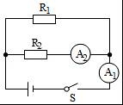
20．如表所示为某电烤箱的铭牌，高温档额定功率模糊不清．如图虚线内所示是电烤箱内部的简化电路图．R₁和R₂均为电热丝，R₂=72.6Ω．电烤箱开关接1时是低温档，接2时是高温档．求：
（1）电烤箱在低温档正常工作10min电流做的功；
（2）R₁的阻值；
（3）在某用电高峰期，若家庭电路中只有电烤箱在高温档工作，发现标有“3000imp/kW•h”的电能表的指示灯闪烁81次共用时2min，求此时家庭电路两端的实际电压．
××牌电烤箱
额定电压 |  | 220V
额定功率 | 高温档 | ×××W
额定功率 | 低温档 | 400W
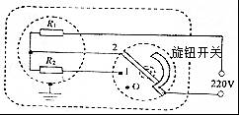
21．如图甲所示为中国首艘国产航母001A下水时的情景．某中学物理兴趣小组的同学在实验室模拟航母下水前的一个过程，他们将一个质量为2kg的航母模型置于水平地面上的一个薄壁柱形容器底部，该柱形容器质量为6kg，底面积为0.03m²，高为0.4m，如图乙所示．现在向容器中加水，当加水深度为0.1m时，模型刚好离开容器底部，如图丙所示．继续加水直到深度为0.38m，然后将一质量为0.9kg的舰载机模型轻放在航母模型上，静止后它们一起漂浮在水面．求：
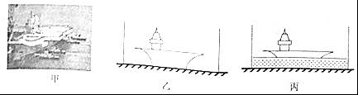
（1）图丙中水对容器底部的压强为多少帕？
（2）图丙中航母模型浸入水中的体积为多少立方米？
（3）放上舰载机后整个装置静止时，相对于水深为0.38m时，容器对水平地面的压强增加了多少帕？

2017年重庆市中考物理试卷（B卷）
参考答案与试题解析

一.选择题
1．下列物理量的估计最接近实际的是（ ）
A．人步行的速度约为10m/s
B．一个普通中学生的体重约为500N
C．洗澡淋浴时水温约为80℃
D．重庆地区大气压的值大约是100Pa
【考点】68：速度与物体运动；13：温度；77：重力大小的估测；8E：大气压强的存在．
【分析】首先对题目中涉及的物理量有个初步的了解，对于选项中的单位，可根据需要进行相应的换算或转换，排除与生活实际相差较远的选项，找出符合生活实际的答案．
【解答】解：A、中学生正常步行的速度在1m/s左右．故A不符合实际；
B、中学生的质量在50kg左右，受到的重力大约为G=mg=50kg×10N/kg=500N左右．故B符合实际．
C、人的正常体温为37℃，洗澡淋浴时水温略高于体温约为40℃，故C不符合实际；
D、重庆地区大气压的值大约是10⁵Pa，故D不符合实际．
故选B．

2．如图所示，小东同学利用酒精灯给物体加热时闻到了一股“酒精味”，想到“酒精”在我们的学习、生活中有较多的应用，下列说法正确的是（ ）
A．能够闻到酒精味，说明分子在永不停息地做无规则运动
B．利用酒精灯给物体加热是用做功的方法改变物体的内能
C．用酒精擦拭体表为高烧病人降温，是利用了酒精液化放热
D．酒精的沸点为78℃，可用酒精温度计测标准气压下水的沸点
【考点】GV：分子的运动；15：液体温度计的构造与工作原理；1K：蒸发及其现象；GA：热传递改变物体内能．
【分析】（1）物质是分子组成的，分子在不停地做无规则运动，分子间存在着相互作用的引力和斥力；
（2）改变物体内能的方法有：做功和热传递；
（3）液体蒸发时吸热，有致冷作用；
（4）标准大气压下，水的沸点是100℃；液体温度计是根据液体的热胀冷缩的性质制成的，温度计内液体的沸点需要高于100℃．
【解答】解：
A、能够闻到酒精味，是酒精分子无规则运动的结果，属于扩散现象，故A正确；
B、利用酒精灯给物体加热时，物体从酒精灯火焰上吸收热量，是通过热传递的方式来改变物体的内能，故B错误；
C、人们常用酒精为高烧病人降温，是利用了酒精易蒸发，蒸发吸热的缘故，故C错误；
D、标准大气压下，水的沸点是100℃；酒精的沸点是78℃，低于标准气压下沸水的温度，因此测量沸水的温度不能用酒精温度计，故D错误．
故选A．

3．宋代范仲俺的《岳阳楼记》中蕴含了丰富的光学知识，文字词句与物理知识相符合的是（ ）
A．“锦鳞游泳”，看到水里的鱼是实像
B．“皓月千里”，皎洁的月亮是光源
C．“浮光跃金”，湖面波动的光闪着金色是光的折射现象
D．“静影沉璧”，如玉璧一样月亮的倒影是光的反射现象
【考点】A6：光的反射；A1：光源；AG：实像与虚像的区别．
【分析】（1）光从一种透明介质斜射向另一种透明介质中，其传播方向会发生改变，即折射现象；
（2）本身能发光的物体称为光源；
（3）光在水面会发生反射；
（4）倒影属于光的反射现象．
【解答】解：A、看到水中的鱼是光的折射现象形成的鱼的虚像，是由于光从水中射向空气的缘故，故发生了折射，故A错误；
B、月亮本身不能发光，即不是光源，故B错误；
C、“浮光跃金”，金色是光在水面发生的反射现象，故C错误；
D、玉璧一样月亮的倒影属于平面镜成像，是由光的反射形成的，故D正确．
故选D．

4．中国的一些美食与传统节日有关，在如图所示的美食中，用物理知识解释正确的是（ ）
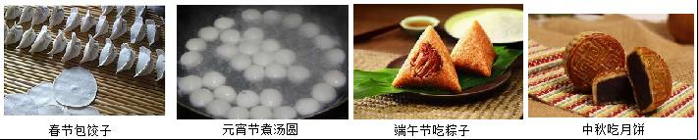
A．包饺子时力的作用使饺子皮改变了形状
B．煮熟的汤圆浮起来主要是因为汤圆的重力改变了
C．粽子对盘的压力和桌面对盘的支持力是一对平衡力
D．如果将月饼带到月球上，它的质量会减小
【考点】6F：力的作用效果；22：质量及其特性；6R：平衡力的辨别；8S：物体的浮沉条件及其应用．
【分析】（1）力的作用效果：一是改变物体的形状，二是改变物体的运动状态；
（2）上浮条件：物体受到的浮力大于重力；
（3）二力平衡的四个条件：大小相等、方向相反、在同一直线上、作用在同一个物体上；
（4）质量是物质本身的形状，与物体所含物质的多少有关，与形状、状态、空间位置无关．
【解答】解：A、包饺子时力，改变了饺子的形状，故A正确；
B、煮熟的汤圆浮起来主要是因为汤圆的浮力改变了，当浮力大于重力是上浮，故B错误；
C、粽子对盘的压力和桌面对盘的支持力，大小不相等，故不是平衡力，故C错误；
D、物体的质量不随物体的空间位置的改变而改变，是物质的基本属性，所以将月饼带到月球上，它的质量不变，故D错误．
故选A．

5．下列电学基础知识说法正确的是（ ）
A．同种电荷相互吸引，异种电荷相互排斥
B．只要电子在运动，电路中就一定有电流
C．电源的作用就是给电路两端提供电压
D．电阻的大小只与导体的材料和长度有关
【考点】H8：电荷间的相互作用规律；HD：电流的形成；HH：电源及其能量转化；IA：影响电阻大小的因素．
【分析】（1）自然界中只有两种电荷，以及它们之间的作用规律：同种电荷相排斥，异种电荷相吸引；
（2）电荷的定向移动会形成电流；
（3）电源是提供电压的装置；
（4）影响电阻大小的因素有：材料、长度、横截面积和温度．
【解答】解：
A、自然界中只有两种电荷，同种电荷相排斥，异种电荷相互吸引，故A错误；
B、只有电荷的定向移动才会形成电流，故B错误；
C、产生持续电流的条件是电路中必须有电源，且电路是通路．电源是提供电压的装置，故C正确；
D、导体电阻大小由导体的材料、长度和横截面积决定，还跟温度有关，故D错误．
故选：C．

6．如图与电有关的设备中，下列说法正确的是（ ）
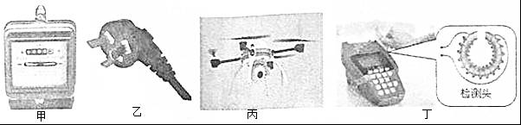
A．甲图中的电能表是用于测量用电器电功率的仪表
B．乙图中三角插头的其中一个脚与用电器金属外壳连接
C．丙图中无人机的电动机在工作时将机械能转化为电能
D．丁图中POS机检测头利用的电磁感应原理是安培首先发现的
【考点】J6：电功的测量；CM：直流电动机的原理；CS：发电机的构造和原理；IT：插座的构造与工作方式．
【分析】（1）电能表是测量电路消耗电能的仪表；
（2）三孔插座中多出的一个孔是用来接地线的；三脚插头中有一根导线要与用电器金属外壳相连．目的就是为了防止触电．
（3）电动机是根据通电线圈在磁场中受力转动的原理制成的，工作时将电能转化成机械能；
（4）法拉第发现了电磁感应现象．
【解答】解：A、甲图中电能表是测量电路消耗电能的仪表，故A错误；
B、乙图中三脚插头的接地脚应与用电器的金属外壳相连通，这样若金属外壳的用电器外壳万一带电，电流会通过地线导入大地，防止造成触电事故的发生，故B正确；
C、丙图中无人机的电动机工作时将电能转化成机械能，故C错误；
D、丁图中将带有磁条的银行卡在pos机中的线圈中刷一下，pos机便通过产生的电流读出银行卡的信息，利用了电磁感应原理，法拉第最先发现了电磁感应现象，故D错误．
故选B．

7．工人师傅利用如图所示的两种方式，将重均为300N的货物从图示位置向上缓慢提升一段距离．F₁、F₂始终沿竖直方向；图甲中OB=2OA，图乙中动滑轮重为60N，重物上升速度为0.01m/s．不计杠杆重、绳重和摩擦，则下列说法正确的是（ ）
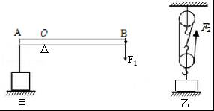
A．甲乙两种方式都省一半的力 B．甲方式F₁由150N逐渐变大
C．乙方式机械效率约为83.3% D．乙方式F₂的功率为3W
【考点】7N：杠杆的平衡条件；F4：滑轮（组）的机械效率；FF：功率的计算．
【分析】（1）根据杠杆的特点和动滑轮的特点分析；
（2）根据动力臂和阻力臂的关系分析；
（3）根据机械效率的公式求出机械效率；
（4）根据公式P=Fv求出功率．
【解答】解：
A、由甲图可知，OB=2OA，即动力臂为阻力臂的2倍，由于不计摩擦、杠杆自重，由杠杆平衡条件可知，动力为阻力的一半，即F₁=150N；
由图乙可知，n=3，不计绳重和摩擦，则F₂=（G+G_{动}）==120N，故A错误；
B、甲图中，重力即阻力的方向是竖直向下的，动力的方向也是竖直向下的，在提升重物的过程中，动力臂和阻力臂的比值不变，故动力F₁的大小不变，故B错误；
C、不计绳重和摩擦，则乙方式机械效率为：
η==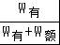=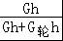=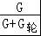=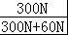=83.3%，故C正确；
D、乙方式中F₂=120N，绳子的自由端的速度为v_{绳}=0.01m/s×3=0.03m/s，
则乙方式F₂的功率为：P=F₂v_{绳}=120N×0.03m/s=3.6W，故D错误．
故选：C．

8．如图甲为一个超声波加湿器，如图乙为其内部湿度监测装置的简化电路图．已知电源电压为12V，定值电阻R₀的阻值为30Ω，电流表的量程为0～200mA，电压表的量程为0～9V．湿敏电阻R的阻值随湿度RH变化的关系图象如图丙所示，其阻值最大为120Ω（图中未画出）．则在电路安全工作的前提下，计算可得出（ ）
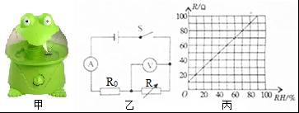
A．R的电流最小值为80mA
B．R的电功率最大值为0.9W
C．R₀的电功率最小值为0.3W
D．装置能监测湿度最大值为90%
【考点】IH：欧姆定律的应用；JA：电功率的计算．
【分析】由图可知：定值电阻R₀与湿敏电阻R串联，电压表测量湿敏电阻R两端的电压，电流表测量电路中的电流；
（1）知道湿敏电阻R的最大阻值为120Ω，利用串联电路的特点和欧姆定律即可求出最小电流，根据欧姆定律求出湿敏电阻R两端的电压与电压表的量程比较即可判断；
（2）定值电阻R₀与湿敏电阻R串联，P=I²R即可求出R的电功率最大；
（3）由于R是定值电阻，根据P=I²R可知电路中的电流最小时R₀的电功率最小；由（1）可知，但电压表示数为9V时湿敏电阻R的阻值最大电路中的电流最小，根据串联电路的电压特点求出R₀两端的电压；根据P=即可求出R₀的最小电功率；
（4）由于串联电路中电阻两端的电压随电阻值的增大而变大，所以，根据电压表的最大示数，求出此时R的电阻，由图乙即可判断得出能监测湿度的最大值．
【解答】解：由图可知，定值电阻R₀与湿敏电阻R串联，电压表测量湿敏电阻R两端的电压，电流表测量电路中的电流；
A、若湿敏电阻R的阻值最大为120Ω，此时电路中的电流最小，
则此时最大总电阻：R_{总}=R₀+R_{最大}=30Ω+120Ω=150Ω，
所以最小电流为I_{最小}==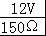=0.08A=80mA；
此时湿敏电阻R两端的电压：U_{R}=I_{最小}R_{最大}=0.08A×120Ω=9.6V＞9V，
由于电压表量程为0～9V，则电流为80mA时湿敏电阻R两端的电压会超过电压表的量程，所以电路中的最小电流不能为80mA，故A错误；
B、由欧姆定律可得，电路中的电流I=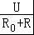，
则湿敏电阻R的电功率：
P_{R}=I²R=（）²R=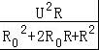=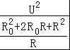=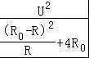，
所以，当R=R₀=30Ω时，R的电功率P_{R}最大，则P_{R最大}=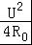=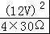=1.2W，故B错误；
C、根据串联电路的分压原理可知，湿敏电阻R的阻值越大，其两端的电压也越大，由于电压表量程为0～9V，则湿敏电阻R两端的电压最大为9V时，此时湿敏电阻R的阻值最大，电路中的电流最小；
则根据串联电路总电压等于各电阻两端的电压之和可知，R₀两端的电压：
U_{0最小}=U﹣U_{R最大}=12V﹣9V=3V，
则R₀的最小电功率：P_{0最小}=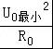=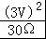=0.3W，故C正确；
D、湿敏电阻R两端的电压最大为9V，电路中的电流：I_{最小}=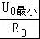=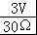=0.1A，
根据欧姆定律可知，R的最大电阻为：
R_{最大}=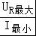=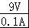=90Ω；
由图乙可知能监测湿度的最大值为80%，故D错误．
故选C．

二.填空作图题
9．“五一节”期间，很多外地游客乘坐重庆长江索道，体验重庆的“立体交通”．如图所示，长江索道全长约1165m，某次单程运行时间为233s，则索道在该次运行的平均速度为 5 m/s．驶离站台后，车厢里的游客以对面的建筑为参照物，判断自己是 运动 （选填“运动”或“静止”）的．
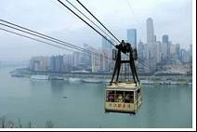
【考点】6D：变速运动与平均速度；52：参照物及其选择．
【分析】（1）根据公式v=计算平均速度；
（2）运动和静止是相对的，相对于参照物来说物体位置发生变化则是运动的，否则是静止的．
【解答】解：（1）长江索道全长s=1165m，单程运行时间为t=233s，
索道在该次运行的平均速度为：v==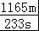=5m/s．
（2）驶离站台后，车厢里的游客以对面的建筑为参照物，游客与地面位置发生了变化，所以游客自己是运动的．
故答案为：5；运动．

10．在“母亲节”这天，小唐同学为妈妈炖了一碗排骨汤，然后用盆子装了5kg的水，将装汤的碗放在水中进行冷却．小唐同学用水进行冷却主要是利用了水的 比热容 大．过了一会儿，水温由20℃升高到25℃，水吸收的热量为 1.05×10⁵ J[c_{水}=4.2×10³J/（kg•℃）]．
【考点】GG：热量的计算；GE：水的比热容的特点及应用．
【分析】（1）与其它液体相比，水的比热最大，在质量和升高的温度相同时，水吸收的热量最多．
（2）已知水的比热、质量和升高的温度，利用Q=cm△t计算水吸收的热量．
【解答】解：（1）由于水的比热容大，质量相同的水和其它物质相比，升高相同的温度，水吸热多，冷却效果好，所以，将装汤的碗放在水中进行冷却就是利用水的比热容大这一特性；
（2）水吸收的热量：
Q_{吸}=cm（t﹣t₀）=4.2×10³J/（kg•℃）×5kg×（25℃﹣20℃）=1.05×10⁵J．
故答案为：比热容；1.05×10⁵．

11．在如图的电路中，电源电压恒为12V，定值电阻R₀为50Ω，滑动变阻器的最大值为50Ω，小灯泡上标有“6V”字样，不考虑灯丝电阻变化．若开关S、S₁、S₂都闭合，当滑片P在b端时，电流表示数为 0.48 A．若开关S闭合，S₁、S₂都断开，当滑动变阻器接入电路的阻值为20Ω时，电流表的示数为0.4A，则小灯泡的额定电功率是 3.6 W．
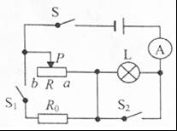
【考点】IH：欧姆定律的应用；JA：电功率的计算．
【分析】（1）若开关S、S₁、S₂都闭合，定值电阻R₀与滑动变阻器R并联，当滑片P在b端时，根据欧姆定律和并联电路的电流特点即可求出干路电流，即为电流表示数；
（2）若开关S闭合，S₁、S₂都断开，L和滑动变阻器R串联，根据欧姆定律求出滑动变阻器两端的电压，然后根据串联电路的电压特点求出灯泡两端的电压，根据公式R=可求灯泡的电阻，利用P=可求灯泡的额定电功率．
【解答】解：（1）若开关S、S₁、S₂都闭合，定值电阻R₀与滑动变阻器R并联，
当滑片P在b端时，滑动变阻器R接入阻值最大为50Ω，
则通过R的电流：I_{R}==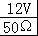=0.24A，
通过R₀的电流：I₀===0.24A，
所以，电流表示数为I=I₀+I_{R}=0.24A+0.24A=0.48A；
（2）若开关S闭合，S₁、S₂都断开，L和滑动变阻器R串联，
由I=可得此时滑动变阻器两端的电压：
U_{R}=I′R′=0.4A×20Ω=8V，
因串联电路的总电压等于各电阻两端的电压之和，
所以，灯泡两端的电压：
U_{L}=U﹣U_{R}=12V﹣8V=4V，
由I=可得灯泡的电阻：
R_{L}==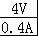=10Ω，
则灯泡的额定功率为：P_{额}==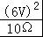=3.6W．
故答案为：0.48；3.6．

12．一个底面积为100cm²足够高的柱形容器M装有20cm深的水，置于水平地面上；一个质量忽略不计的硬塑料瓶固定在轻杆上，内有适量的水，如图甲所示．塑料瓶ABCD部分为柱形，柱形部分高度h_{AB}为16cm．用手拿住轻杆，将该瓶从图甲中刚接触水面位置，缓慢竖直下降6cm，杆对瓶的拉力F随下降高度h之间的关系图如图乙所示．然后从该位置继续向下，直到水面与AD相平为止．则瓶内所装水的重力为 2 N；当水面与AD相平时，瓶外的水对容器M底部的压强为 2400 Pa．
【考点】89：液体的压强的计算；8O：阿基米德原理；8S：物体的浮沉条件及其应用．
【分析】（1）硬塑料瓶的质量忽略不计，由图可知，瓶子没有浸入水中时杆对瓶的拉力即为瓶内所装水的重力；
（2）由图可知，当瓶子下降6cm时，杆对瓶的拉力恰好为零，此时平时受到的浮力和自身的重力相等，根据阿基米德原理求出瓶子排开水的体积，根据V=Sh求出容器内水的体积，然后根据体积公式求出容器内水的深度，进一步求出水上升的高度，然后加上瓶子下降的深度即为浸没的深度，利用V=Sh求出瓶子的底面积，再根据V=Sh求出水面与AD相平时瓶子排开水的体积，进一步求出容器内水的深度，利用p=ρgh求出瓶外的水对容器M底部的压强．
【解答】解：（1）由图乙可知，h=0时，F=2N，则瓶内所装水的重力G=F=2N；
（2）由图可知，当瓶子下降6cm时，杆对瓶的拉力恰好为零，此时平时受到的浮力和自身的重力相等，
由F_{浮}=ρgV_{排}可得，瓶子排开水的体积：
V_{排}=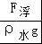=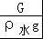=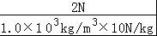=2×10^{﹣4}m³=200cm³，
容器内水的体积：
V_{水}=S_{M}h_{水0}=100cm²×20cm=2000cm³，
容器内水的深度：
h_{水1}=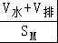=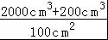=22cm，
则水面上升的高度：
△h=h_{水1}﹣h_{水0}=22cm﹣20cm=2cm，
瓶子浸没的深度：
h_{浸没}=△h+h_{下}=2cm+6cm=8cm，
瓶子的底面积：
S_{瓶}=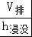=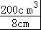=25cm²，
水面与AD相平时，瓶子排开水的体积：
V_{排}′=S_{瓶}h_{AB}=25cm²×16cm=400cm³，
容器内水的深度：
h_{水2}=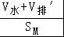=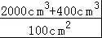=24cm=0.24m，
瓶外的水对容器M底部的压强：
p=ρ_{水}gh_{水2}=1.0×10³kg/m³×10N/kg×0.24m=2400Pa．
故答案为：2；2400．

13．如图所示，2017年5月5日下午2点，中国国产C919大型客机在浦东国际机场正式首飞成功，实现了国产客机领域的突破．C919采用先进的发动机以降低油耗；使用大量的先进复合材料、先进的铝锂合金减轻机身自重等．C919还采用先进照明设计、提供给旅客更大观察窗；其座椅宽大、提供给旅客更好的乘坐舒适性；C919的机翼的目前国际航空设计中最为先进的机翼设计，能比传统机翼减小5%的飞行阻力．另外，每个机翼都有36米长，除了装有起落架之外，还能储存燃油．
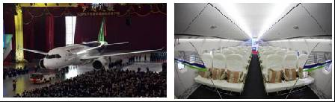
请找出一个与以上情景有关的物理信息，并指出对应的物理知识，不得与示例重复．
示例：物理信息：采用先进的发动机；
物理知识：发动机将内能转化机械能．
作答：物理信息： 大量采用先进金属材料和复合材料，较大比例减轻了飞机的结构重量 ；
物理知识： 在体积一定时，金属材料和复合材料的密度较小，可减轻客机的质量 ．
【考点】2R：物理常识．
【分析】可以从客机的材料特点找出相关信息及对应的物理知识．
【解答】解：
物理信息：大量采用先进金属材料和复合材料，较大比例减轻了飞机的结构重量；
物理知识：在体积一定时，金属材料和复合材料的密度较小，可减轻客机的质量．
故答案为：大量采用先进金属材料和复合材料，较大比例减轻了飞机的结构重量；在体积一定时，金属材料和复合材料的密度较小，可减轻客机的质量．

14．完成下列作图：
请作出如图中入射光线经过凸透镜后的折射光线．
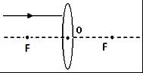
【考点】B6：透镜的光路图．
【分析】在作凸透镜的光路图时，先确定所给的光线的特点再根据透镜的光学特点来作图．
【解答】解：根据平行于主光轴的光线经凸透镜折射后将过焦点作出折射光线，如图所示：
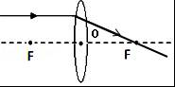

15．如图所示，物体在粗糙水平面上由于惯性向右运动，请作出该物体受到滑动摩擦力的示意图（作用点请画在物体的重心O上）．
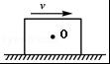
【考点】7J：摩擦力的示意图．
【分析】摩擦力的方向与物体运动方向相反，由于物体向右运动，因此物体受到向左的摩擦力，由此画出摩擦力的示意图．
【解答】解：摩擦力的方向与物体运动方向相反，由于物体向右运动，因此物体受到向左的摩擦力；
过力的作用点O沿水平向左的方向画一条带箭头的线段，并用f表示，如图所示：
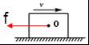．

三.实验探究题
16．完成下列两个实验探究：
（1）在“探究凸透镜成像规律”的实验中，小杨同学让蜡烛到凸透镜的距离大于2倍焦距，移动光屏至适当位置，光屏上将会呈现一个倒立、 缩小 （选填“缩小”、“放大”或“不变”）的实像，如图1所示，此时的像距为 16.5 cm．生活中的 照相机 （选填“照相机”、“投影仪”或“放大镜”）就是应用了这样的成像规律．
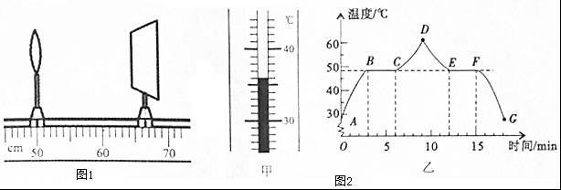
（2）小杨同学在“探究海波熔化和凝固特点”的实验中，某时刻温度计示数如图2甲所示，为 36 ℃；小宇画出了“温度﹣时间”图象，如图乙所示，由此可知，海波是 晶体 （选填“晶体”或“非晶体”），海波在第10min时处于 液态 （选填“固态”、“液态”或“固液并存”）．
【考点】B7：凸透镜成像规律及其探究实验；1F：熔化和凝固的探究实验．
【分析】（1）物距大于二倍焦距时，成的是倒立缩小的实像，其应用是照相机；
（2）根据温度计的量程和分度值读数；晶体在熔化过程中，温度保持不变；根据图象分析海波的存在状态．
【解答】解：（1）小杨同学让蜡烛到凸透镜的距离大于2倍焦距，移动光屏至适当位置，光屏上将会呈现一个倒立、缩小的实像，其应用是照相机；由图可知，此时的像距为：66.5cm﹣50.0cm=16.5cm；
（2）由甲可知，温度计的分度值为1℃，其示数为36℃；由乙图可知，海波在熔化和凝固的过程中，温度保持不变，为晶体；海波在第10min时还没有凝固，为液态．
故答案为：（1）缩小；16.5；照相机；（2）36；晶体；液态．

17．小宇同学在“探究电流与电阻的关系”实验中，器材如图甲所示，电源为两节新的干电池，滑动变阻器上标有“10Ω 1A”字样，阻值分别为5Ω、10Ω、20Ω、30Ω的定值电阻各一个．
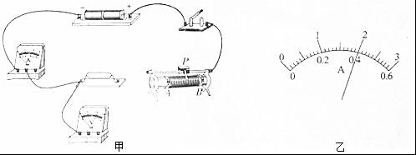
（1）请用笔画线代替导线，把图甲所示的电路补充完整（滑片P向右滑，滑动变阻器接入电路的电阻变大）．
（2）小宇同学首先将5Ω定值电阻接入电路，将滑片P滑到 B （选填“A”或“B”）端，再闭合开关，调节滑片P，使电压表示数到达某一数值，电流表的示数如图乙所示，该示数为 0.4 A．
（3）接下来，小宇同学应该 断开开关 ，并且将滑动变阻器阻值调到最大处，然后将5Ω的电阻
替换为10Ω．闭合开关，调节滑片P，使电压表示数为 2 V，将电流表示数记录在表格中．
实验次数 | 1 | 2 | 3
电阻R/Ω | 5 | 10 | 20
电流I/A | 0.2 | 0.2 | 0.1
（4）将定值电阻换成20Ω重复第（3）的操作，由表格中数据发现：在电压一定时，电流与电阻成 反比 （选填“正比”或“反比”）．本次探究中若换用30Ω的定值电阻接入电路，无论怎样调节滑片P，电压表示数始终 大于 （选填“大于”或“小于”）所需电压．
【考点】IL：探究电流与电压、电阻的关系实验．
【分析】（1）根据电源电压确定电压表选用的量程与电阻并联，根据滑片P向右滑，滑动变阻器接入电路的电阻变大连接变阻器；
（2）为保护电路，变阻器连入电路中电阻最大；根据电流表小量程计读数；
（3）研究电流与电阻的关系时，要控制电压表示数不变，由欧姆定律的变形公式，求出电压表示数；
连接电路过程中，应该断开开关，并且将滑动变阻器阻值调到最大；
（4）由表中数据得出结论；
根据分压原理确定变阻器连入电路中电阻最大时电压表示数分析．
【解答】解：（1）电源电压为3V，电压表选用小量程与电阻并联，滑片P向右滑，滑动变阻器接入电路的电阻变大．即变阻器滑片以左电阻丝连入电路中，如下所示：
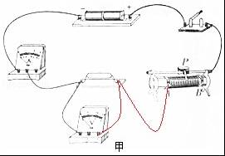
（2）为保护电路，变阻器连入电路中电阻最大，小宇同学首先将5Ω定值电阻接入电路，将滑片P滑到B端，再闭合开关，调节滑片P，使电压表示数到达某一数值，电流表的示数如图乙所示，电流表选用小量程，分度值为0.02A，示数0.4A；
（3）研究电流与电阻的关系时，要控制电压表示数不变，由欧姆定律的变形公式，电压表示数U=IR=0.4A×5Ω=2V
，小宇同学应该断开开关，并且将滑动变阻器阻值调到最大，然后将5Ω的电阻替换为10Ω．闭合开关，调节滑片P，使电压表示数为2V，将电流表示数记录在表格中．
（4）将定值电阻换成20Ω重复第（3）的操作，由表格中数据发现：电阻为原来的几倍，通过的电流为原来的几分之一，故在电压一定时，电流与电阻成反比．
本次探究中若换用30Ω的定值电阻接入电路，当变阻器全部电阻接入电路时，根据分压原理，电压表示数为
U_{表}=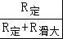=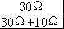×3V=2.25V，电压表示数始终大于所需电压．
故答案为：（1）如上所示；（2）B；0.4；（3）断开开关；2；0.2；（4）反比；大于．

18．如图1所示，小彬同学对“浸没在液体中的物体所受浮力大小与深度是否有关”进行了实验探究．
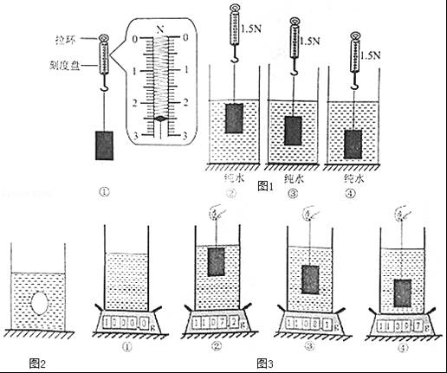
（1）实验前首先应按竖直方向对弹簧测力计进行 调零 ．本实验中，使用弹簧测力计时，手应该拿株弹簧测力计的 拉环 （选填“拉环”或“刻度盘”）．
（2）小彬同学依次进行了如图1所示的实验，第①次实验中测力计示数为 2.5 N．通过分析发现，浸没在纯水中的物体所受的浮力大小与深度 无关 （选填“有关”或“无关”）．进一步分析得出：物体浸没后与放入前相比，容器对水平地面的压力增加了 1 N．
（3）小彬同学又进行了“盐水浮鸡蛋”的实验，发现一个有趣的现象：悬浮在盐水中如图2所示位置的鸡蛋，如果用外力将鸡蛋轻轻向下或向上移动一小段距离，撤销外力后它马上又回到原来位置悬浮．此现象初步表明：深度增大，浸没在盐水中的鸡蛋所受的浮力 增大 （选填“增大”、“减小”或“不变”）．
（4）为了精确检验这一结论是否正确，小彬同学找到一个分度值为0.1kg的电子秤，将图1中的纯水换成盐水静置一段时间后，用图1中的同一物体，依次进行了图3所示的实验．分析电子秤的示数可知：（3）中的结论是正确的．进一步分析可知，出现这一现象的真正原因是：盐水的 密度 随深度面变化．小彬同学为自己的新发现感到万分高兴，但他并没有停下探究的脚步，再一次分析，他计算出图3②到图3④细线对物体拉力的变化量为 0.025 N．
【考点】8R：探究浮力大小的实验．
【分析】（1）使用前要先观察弹簧测力计的指针是否指在零点，如果不在则要将指针调到零点；为了弹簧靠在刻度盘上，使用弹簧测力计时，手应该拿株弹簧测力计的拉环；
（2）由弹簧测力计读出①示数；由称重法如图①、②可求物体受到的浮力；比较右边②③④图示可知，物体所受浮力与物体浸没在液体中深度的关系；
（3）盐水的密度与深度有关，结合力的分析解答；
（4）物体排开液体的体积相同时，浮力不同，根据阿基米德原理可知物体所受浮力与液体密度的关系；分别求出②④的拉力，求差可得变化量．
【解答】解：（1）实验前首先应按竖直方向对弹簧测力计进行调零，即测力前要使指针对准零刻度线；为了弹簧靠在刻度盘上，使用弹簧测力计时，手应该拿株弹簧测力计的拉环；
（2）由①可得，弹簧测力计的分度值是，0.1N，弹簧测力计的示数，即物体的重力，G=2.5N；
根据右边②③④图示可知，弹簧测力计的示数相同，说明物体所受浮力的大小与物体浸没在液体中的深度无关；
物体浸没时所受到的浮力：F_{浮}=G﹣F=2.5N﹣1.5N=1N，根据力的作用是相互的，液体对物体有一个向上的浮力，同时物体也给液体一个向下的压力，可得容器对水平地面的压力为1N；
（3）悬浮在盐水中如图2所示位置的鸡蛋，如果用外力将鸡蛋轻轻向下或向上移动一小段距离，撤销外力后它马上又回到原来位置悬浮．说明鸡蛋向下后浮力变大，是因为盐水越深密度越大，越浅密度越小，回到图2所示位置的鸡蛋浮力等于重力，此现象初步表明：深度增大，浸没在盐水中的鸡蛋所受的浮力增大；
（4）图3所示的实验．分析电子秤的示数可知，浸没在液体中深度越深，排开液体的质量就越大，即m_{排}就越大，排开液体的体积不变，说明越往下液体密度越大；
图3②细线对物体拉力：F₂=G﹣F_{浮}=G﹣m_{排2}g=2.5N﹣（1.1072kg﹣1.0kg）×10N/kg=2.5N﹣1.072N=1.428N；
图3④细线对物体拉力：F₄=G﹣F_{浮}′=G﹣m_{排4}g=2.5N﹣（1.1097kg﹣1.0kg）×10N/kg=2.5N﹣1.097N=1.403N；
图3②到图3④细线对物体拉力的变化量：△F=F₂﹣F₄=1.428N﹣1.403N=0.025N．
故答案为：（1）调零；拉环；（2）2.5；无关；1；（3）增大；（4）密度；0.025．

四.论述计算题
19．如图所示的电路中，电源电压不变，电阻R₂的阻值为10Ω．闭合开关S，电流表A₁的示数为2A，电流表A₂的示数为0.8A．求：
（1）电源电压；
（2）电阻R₁消耗的电功率．
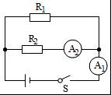
【考点】IH：欧姆定律的应用；JA：电功率的计算．
【分析】由电路图可知，R₁与R₂并联，电流表A₁测干路电流，电流表A₂测R₂支路的电流．
（1）根据并联电路的电压特点和欧姆定律求出电源的电压；
（2）根据并联电路的电流特点求出通过R₁的电流，根据P=UI求出电阻R₁消耗的电功率．
【解答】解：由电路图可知，R₁与R₂并联，电流表A₁测干路电流，电流表A₂测R₂支路的电流．
（1）因并联电路中各支路两端的电压相等，
所以，由I=可得，电源的电压：
U=I₂R₂=0.8A×10Ω=8V；
（2）因并联电路中干路电流等于各支路电流之和，
所以，通过R₁的电流：
I₁=I﹣I₂=2A﹣0.8A=1.2A，
电阻R₁消耗的电功率：
P₁=UI₁=8V×1.2A=9.6W．
答：（1）电源电压为8V；
（2）电阻R₁消耗的电功率为9.6W．

20．如表所示为某电烤箱的铭牌，高温档额定功率模糊不清．如图虚线内所示是电烤箱内部的简化电路图．R₁和R₂均为电热丝，R₂=72.6Ω．电烤箱开关接1时是低温档，接2时是高温档．求：
（1）电烤箱在低温档正常工作10min电流做的功；
（2）R₁的阻值；
（3）在某用电高峰期，若家庭电路中只有电烤箱在高温档工作，发现标有“3000imp/kW•h”的电能表的指示灯闪烁81次共用时2min，求此时家庭电路两端的实际电压．
××牌电烤箱
额定电压 |  | 220V
额定功率 | 高温档 | ×××W
额定功率 | 低温档 | 400W
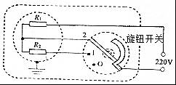
【考点】J3：电功的计算；J5：电能表参数的理解与电能的求法．
【分析】（1）已知电烤箱在低温档工作时的功率和时间，利用P=可求得工作10分钟所消耗的电能；
（2）由图可知，开关接1时，R₁与R₂串联，总电阻最大，由P=可知总功率最小，电烤箱处于低温档；开关接2时，只有R₁接入电路，电阻小，由P=可知功率大，电烤箱处于高温挡；
已知低温挡的电功率与工作电压，由电功率的变形公式R=分别可以求出总电阻，根据电阻R₂的阻值，然后可求得R₁的阻值．
（3）根据电能表参数的含义求出指示灯闪烁81次消耗的电能，根据P=求出该用电器的实际功率．根据P=算出实际电压．
【解答】解：
（1）由P=可得，电烤箱在低温档正常工作10min电流做的功：
W=P_{低}t=400W×10×60s=2.4×10⁵J；
（2）由图可知，开关接1时，R₁与R₂串联，总电阻最大，由P=可知总功率最小，电烤箱处于低温档；开关接2时，只有R₁接入电路，电阻小，由P=可知功率大，电烤箱处于高温挡；
处于低温挡时，电路的总电阻：R==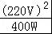=121Ω；
则R₁的阻值：R₁=R﹣R₂=121Ω﹣72.6Ω=48.4Ω；
（3）指示灯闪烁81次，电烤箱消耗的电能：
W=81×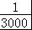kW•h=0.027kW•h，
工作时间：
t=2min=h，
则电烤箱在高温档的实际功率：
P==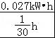=0.81kW=810W；
根据P=可得，此时家庭电路两端的实际电压：
U===198V．
答：（1）电烤箱在低温档正常工作10min电流做的功为2.4×10⁵J；
（2）R₁的阻值为48.4Ω；
（3）此时家庭电路两端的实际电压为198V．

21．如图甲所示为中国首艘国产航母001A下水时的情景．某中学物理兴趣小组的同学在实验室模拟航母下水前的一个过程，他们将一个质量为2kg的航母模型置于水平地面上的一个薄壁柱形容器底部，该柱形容器质量为6kg，底面积为0.03m²，高为0.4m，如图乙所示．现在向容器中加水，当加水深度为0.1m时，模型刚好离开容器底部，如图丙所示．继续加水直到深度为0.38m，然后将一质量为0.9kg的舰载机模型轻放在航母模型上，静止后它们一起漂浮在水面．求：
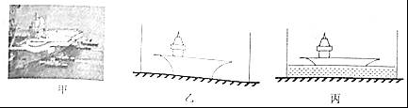
（1）图丙中水对容器底部的压强为多少帕？
（2）图丙中航母模型浸入水中的体积为多少立方米？
（3）放上舰载机后整个装置静止时，相对于水深为0.38m时，容器对水平地面的压强增加了多少帕？
【考点】89：液体的压强的计算；86：压强的大小及其计算；8O：阿基米德原理．
【分析】（1）利用p=ρgh求出对容器底部的压强；
（2）根据阿基米德原理求出排开的水的体积；
（3）根据放入舰载机后整个装置增加的重力和底面积，求出增加的压强．
【解答】解：（1）由题意可知，图丙中水的深度h=0.1m，
则图丙中水对容器底部的压强：
p=ρ_{水}gh=1.0×10³kg/m³×10N/kg×0.1m=1×10³Pa；
（2）航母模型的重力：G_{航}=m_{航}g=2kg×10N/kg=20N；
由题知，模型刚好离开容器底部，即航母模型漂浮，
所以此时航母模型受到的浮力：F_{浮}=G_{航}=20N；
由阿基米德原理可知，航母排开水的体积：
V_{排}=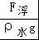=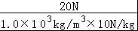=2.0×10^{﹣3}m³；
（3）舰载机模型的重力：G_{舰载机}=m_{舰载机}g=0.9kg×10N/kg=9N；
放上舰载机后整个装置静止时，相对于水深为0.38m时，水平地面增加的压力：
△F=G_{舰载机}=9N；
则容器对水平地面的压强增加量：
△p==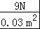=300Pa．
答：（1）图丙中水对容器底部的压强为1×10³Pa；
（2）图丙中航母模型浸入水中的体积为2.0×10^{﹣3}m³；
（3）放上舰载机后整个装置静止时，相对于水深为0.38m时，容器对水平地面的压强增加了300Pa．

2017年6月16日

